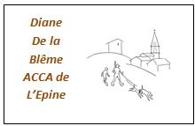
ACCA Diane de la Blême – L’EPINE 05700

Conseil d’administration
03 JUIN 2023 à 11H

ORDRE DU JOUR : Election du bureau de l’ACCA
Présents :
Abert Raymond, Allier Jean-François, Aubéric André, Germain Patrick, Gondrand Christophe, Louis-Palluel Alain, Mathieu Jocelyn, Reynaud Jean-Marie.
A l’unanimité sont élus :
Président : ALLIER Jean-François
Vice-président : MATHIEU Jocelyn
Secrétaire : AUBÉRIC André
Trésorier : GERMAIN Patrick

A L’Epine le 03/06/23

Le Président Le secrétaire

Allier Jean-François Aubéric André

